Маршрутизация формации мобильных роботов методом упреждающего управления
К. Ф. Фам¹, Н. Б. Филимонов²
¹МГТУ им. Н. Э. Баумана
²МГУ им. М.В. Ломоносова
hvktqs1421996@gmail.com, nbfilimonov@mail.ru

Аннотация. В данной статье рассматривается метод согласованного планирования пути для группы мобильных роботов (МР), организованной по стратегии «ведущий-ведомый». Каждый МР в формации формирует собственную задачу планирования пути на основе согласованной информации о положении виртуального ведущего (ВВ), достигаемой посредством механизма консенсуса. Задача планирования представляет собой оптимизационную задачу управления с прогнозирующей моделью (MPC), содержащую невыпуклые ограничения. Для ее эффективного решения используется метод последовательного выпуклого программирования (SCP). Также анализируется структура коммуникационной сети, гарантирующая достижение согласованности между МР. Результаты численного моделирования в MATLAB демонстрируют эффективность и работоспособность предложенного подхода.
Ключевые слова: согласованное планирование пути; обратная связь формации; стратегия ведущий-ведомый; распределенное MPC; алгоритм консенсуса; мобильный робот

Введение
Планирование пути и траектории мобильного робота (МР) представляет собой ключевой компонент безопасной и эффективной навигации в робототехнике и автономных системах. Задача планирования пути заключается в построении геометрического маршрута, тогда как планирование траектории дополняет этот маршрут временными характеристиками. Подходы к планированию пути классифицируются на глобальные и локальные методы [1]. Глобальные методы, такие как метод быстрорастущего случайного дерева [2], метод роя частиц [3] и генетические алгоритмы [4], предполагают наличие полной априорной информации об окружающей среде. Они демонстрируют высокую эффективность в статических условиях и позволяют получать оптимальные или близкие к оптимальным решениям, однако отличаются высокой вычислительной сложностью. Локальные методы, включая метод искусственного потенциального поля [5], алгоритм A* [6] и муравьиный алгоритм [7], опираются на сенсорные данные, получаемые в реальном времени, что делает их особенно подходящими для навигации в динамически изменяющихся условиях. Такие методы обеспечивают быструю реакцию на изменения среды, однако зачастую уступают в плане глобальной оптимальности.
Управление с прогнозирующей моделью (Model Predictive Control, MPC) представляет собой вычислительный метод оптимального управления, при котором управляющее воздействие формируется путем решения задачи оптимизации на конечном горизонте предсказания с учетом ограничений динамики системы [8]. Благодаря своей способности учитывать будущие состояния, MPC получил широкое распространение в задачах управления движением роботов [9]. Предсказательная характеристика метода позволяет эффективно объединять задачи обнаружения и обхода препятствий, а также отслеживания траектории в рамках единой оптимизационной задачи, что делает MPC особенно перспективным для планирования движения в динамически изменяющейся среде [10].
В настоящей работе предлагается метод согласованного планирования пути для формации МР, управляемой по принципу «ведущий-ведомый». Путь к целевой точке планируется для виртуального ведущего (ВВ) группы и каждый МР определяет собственный путь, зная свою позицию относительно ВВ в формации. С помощью алгоритма консенсуса все МР согласуются по значению текущего положения ВВ и затем решают идентичные задачи планирования пути. В результате все МР независимо строят одинаковые пути для ВВ. Этот метод вводит обратную связь в задачу управления формацией и обеспечивает согласованное движение всей группы МР при поддерживании заданной формации.
Задача планирования пути формулируется как оптимизационная задача MPC с учетом нелинейной динамики системы и невыпуклых ограничений, вызванных препятствиями. Для решения задачи MPC с невыпуклыми ограничениями используется метод последовательного выпуклого программирования (Sequential Convex Programming, SCP). Также рассматривается топология взаимодействия, обеспечивающая достижение консенсуса в сети МР. Результаты численного моделирования, выполненные в MATLAB, подтверждают эффективность предложенного подхода и демонстрируют его применимость к практическим задачам координации группы МР в реальных условиях.

Математическая модель динамики МР
В работе рассматривается группа двухколесных МР, с дифференциальным приводом. Кинематическая схема одного из них представлена на рис. 1. Здесь управление МР осуществляется через угловые скорости вращения левого (left) и правого (right) колес. Полагаем, что переменными состояния МР являются следующие переменные: , – координаты центра масс робота на плоскости в Земной системе координат (СК); – модуль вектора скорости робота; – угол курса робота (угол между направлением движения робота и осью .
Динамику двухколесного МР можно представить одной из самых простых представлений тремя степенями свободы с вектором [11]:
.
При этом взаимосвязь между линейной и угловой скоростями каждого из колес имеет вид:
; ,
где – радиус колес; – расстояние между колесами.
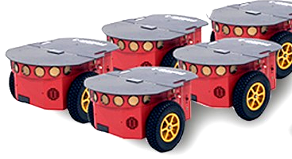
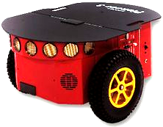 | 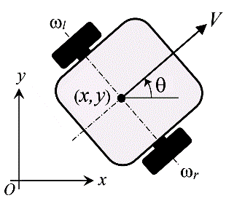
- Схематическое изображение двухколесного МР

Постановка задачи маршрутизации
формации МР
Полагаем, что формация из МР функционирует по стратегии «ведущий-ведомый», причем ВВ представлен центром формации. Конфигурация формации определяется положениями центров масс МР в локальной СК , жестко связанной с центром формации. Ориентация формации в глобальной СК задается углом , обозначающим поворот между осями и . Положение -го МР относительно ВВ задается координатами , в связанной СК, определяющими его позицию в формации. Автором предложен распределенный алгоритм следования по пути для группы МР [12].
Сформулируем задачу планирования пути для ВВ, которая решается индивидуально каждым МР. Цель состоит в генерации путевых точек, направляющих ВВ к целевой точке с учетом избегания столкновений с препятствиями. Обозначим – положение ВВ в момент времени . Задача планирования пути формулируется как задача MPC со временем дискретизации и опорной траекторией для ВВ:
, ;
,
где – угол между прямым путем к целевой точке и осью ; – горизонт предсказания.
Целевая функция MPC на момент времени задается следующим образом:
,
где , и – положительно определенные весовые матрицы; – приращение управления.
Динамика ВВ дискретизируется первым методом Эйлера:
,
где – управляющее воздействие на шаге , также обозначаемое как .
Управляющее воздействие ограничено диапазоном:
.
Дополнительно вводятся ограничения на обход препятствий, обеспечивающие минимальное безопасное расстояние как от статических, так и от динамических препятствий:
,
где – предсказанное положение -го препятствия на шаге предсказания .
Из-за нелинейной динамики системы и невыпуклых ограничений на обход препятствий результирующая задача оптимизации MPC является невыпуклой.

Метод последовательного выпуклого программирования
Метод SCP [13] представляет собой локальный подход к решению невыпуклых задач оптимизации. Его суть заключается в итеративном приближении исходной невыпуклой задачи с помощью последовательности выпуклых подзадач. Основная идея метода – аппроксимировать невыпуклые части целевой функции и ограничений линейными или выпуклыми выражениями, при этом сохраняя выпуклые части в неизменном виде. Каждая подзадача решается с использованием эффективных методов выпуклой оптимизации.
Ограничения, задающие динамику системы, линеаризуются с помощью разложения в ряд Тейлора первого порядка относительно опорной траектории:
Аналогично, ограничения на обход препятствий линеаризуются, что позволяет сформировать выпуклое допустимое множество:
.
После линеаризации на каждой итерации формируется подзадача SCP в виде выпуклой квадратичной задачи (Quadratic Program, QP):
, ,
с ограничениями:
;
;
,
где ;
;
.

Информационный консенсус в сети МР
Для описания взаимодействий между МР используется неориентированный граф. Граф порядка определяется как пара , где – множество вершин (МР), а – множество ребер, представляющих двусторонние каналы связи между МР. Степень вершины равен количеству соседних вершин, соединенных с ней ребрами. Граф является связным, если существует путь между любой парой вершин.
Элементы матрицы смежности и матрицы степеней графа имеют вид:
; .
Матрица Лапласа определяется как:
.
Матрица Лапласа симметрична и положительно полуопределенная. Ее собственные значения упорядочены по возрастанию:
, .
Пусть – оценка -м агентом скалярного параметра . Динамика непрерывного консенсуса задается уравнением:
,
где – вектор текущих, а – вектор начальных оценок.
Теорема [14]. Пусть граф связен. Тогда значение вектор оценок сходится к значению:
,
со скоростью, определяемой вторым собственным значением матрицы Лапласа .
В общем случае, динамика многомерного консенсуса в непрерывном времени записывается как:
,
где – вектор оценок; – количество оцениваемых параметров, – единичная матрица размерности ; – произведение Кронекера.
Аналогично, динамика многомерного консенсуса в дискретном времени описывается уравнением:
,
где элементы матрицы смежности определяется как:
.
При движении МР внешние возмущения вызывают их отклонения от желаемых позиций в формации, что приводит к различиям в оценках положения ВВ. Для устранения отклонений применяется протокол консенсуса, позволяющего МР согласованно определять текущее положение ВВ [15].
Пусть в момент времени задача MPC повторно решается для определения следующей путевой точки, а – время, за которое консенсус достигается. Для обеспечения согласованного планирования пути необходимо, чтобы все МР достигли консенсуса по положению ВВ к моменту времени . Таким образом, процесс консенсуса инициируется до момента . Начальная оценка положения ВВ -ым МР задается следующим образом:
,
где – матрица поворота, определяемая как:
;
и – прогнозируемое положение -го МР, полученное путем интегрирования от до его модели.

Результаты компьютерного моделирования
В качестве примера рассмотрено численное моделирование в среде MATLAB группы из трех МР, совместно планирующих пути для ВВ и поддерживающих формацию в виде равнобедренного треугольника. Взаимодействие между МР в формации задается через топологию связи, представленную матрицей смежности:
.
На рис. 2 показан пример достижения консенсуса по координате ВВ. Различия в оценках положения возникают из-за отклонений МР от желаемых позиций в формации в ходе движения, вызванных внешними возмущениями. Как видно, процесс консенсуса позволяет привести оценки к среднему значению начальных оценок, предоставленных каждым из МР. Здесь вводится обратная связь (formation feedback) в процесс управления формацией, что улучшает согласованность действий и повышает устойчивость системы к возмущениям.
Рис. 3 демонстрируют результаты планирования путевых точек для ВВ при различных горизонтах предсказания и . В обоих случаях рассматриваются только статические препятствия, представленные в виде кругов, безопасное расстояние до центров которых составляет . Алгоритм успешно генерирует последовательность путевых точек, направляющих ВВ от начальной позиции к целевой точке, обеспечивая при этом безопасное движение с обходом препятствий.
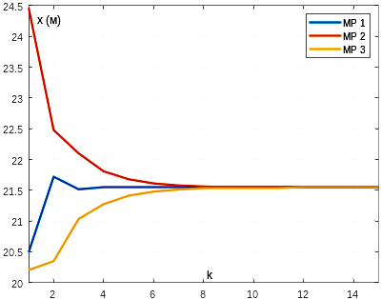
- Консенсус по координате виртуального ведущего
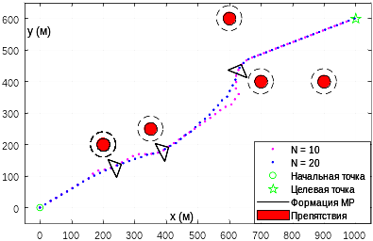
- Планирование путевых точек при и .

Заключение
Компьютерное моделирование в среде MATLAB подтвердило эффективность предложенного метода согласованного планирования пути для формации МР. Реализуемая с помощью консенсуса обратная связь, основанная исключительно на локальном обмене информацией, обеспечивает устойчивость и масштабируемость системы в условиях ограниченной коммуникации и динамически изменяющейся среды.

Список литературы
- Yu Q., Zhou J., A Review of Global and Local Path Planning Algorithms for Mobile Robots // 8th International Conference on Robotics, Control and Automation (ICRCA). Shanghai, China, 2024, pp. 84-90.
- LaValle S.M. Rapidly-exploring random trees: A new tool forpath planning. Technical Report TR-98–11. Computer Science Department, Iowa State University, Ames, IA, USA,1998.
- Kennedy J., Eberhart R. Particle swarm optimization. Proceedings of ICNN’95 - International Conference on Neural Networks. Perth, WA, Australia: IEEE, 1995, pp. 1942–1948.
- He Z., Chu X., Liu C., Wu W., A novel model predictive artificial potential field based ship motion planning method considering COLREGs for complex encounter scenarios // ISA Transactions, vol. 134, 2023, pp. 58-73.
- Филимонов А.Б., Филимонов Н.Б. Методология искусственных потенциальных полей в задачах локальной навигации мобильных роботов // Интеллектуальные системы, управление и мехатроника. Матер: III Всеросс. науч.-техн. конф. Севастополь: СевГУ, 2017. с. 157–160.
- Hart P.E., Nilsson N.J., Raphael B. A Formal Basis for the Heuristic Determination // IEEE Transactions on Systems Science and Cybernetics, 1968.
- Miao C., Chen G., Yan C., Wu Y. Path planning optimization of indoor mobile robot based on adaptive ant colony algorithm. // Computers & Industrial Engineering, vol. 156, Jun. 2021, pp. 107230.
- Веремей Е.И., Сотникова М.В. Управление с прогнозирующими моделями: учебное пособие. Воронеж: Изд-во «Научная книга», 2016. 214 с.
- Фам К.Ф. Метод управления с прогнозирующей моделью в задаче отслеживания углового движения БПЛА // Journal of Advanced Research in Technical Science, 2025. № 48.
- Luis C.E., Schoellig A.P. Trajectory Generation for Multiagent Point-To-Point Transitions via Distributed Model Predictive Control // IEEE Robotics and Automation Letters, vol. 4, April 2019, no. 2, pp. 375-382.
- Бурдаков С.Ф., Мирошник И.В., Стельмаков Р.Э. Системы управления движением колесных роботов. СПб.: Наука,, 2001. 227с.
- Фам К.Ф. Алгоритмы согласованного следования по путям для группы БПЛА // Journal of Advanced Research in Technical Science. 2025, № 47, с. 64-70.
- Boyd S. Sequential convex programming, Lecture Notes, Stanford University, 2008.
- Mesbahi M., Magnus E. Graph Theoretic Methods in Multiagent Networks. STU-Student edition, Princeton University Press, 2010, 424p.
- Фам К.Ф. Информационный консенсус в коопервативном управлении мультироботными системами // Journal of Advanced Research in Technical Science. 2025. № 48.
